Ressources en eaux de surface :
L’oued de Sebou prend sa source, sous l’appellation de Guigou, dans le moyen Atlas à une altitude de 2030 m. il sillonne une longueur de 500 km avant d’atteindre son exutoire dans l’océan atlantique à Mehdia près de Kénitra, drainant une surface d’environ 40.000 km².
Réseau hydrographique :
Le bassin du Sebou renferme près du tiers des eaux de surface du Pays et peut être subdivisé de point de vue hydrologique en cinq ensembles :
- Le Haut et le moyen Sebou, issu du moyen Atlas et drainant respectivement 6000 km² et 5400 km² ;
- L’inaouène vient de la région de Taza, au contact des domaines moyen-atlasiques et prérifain draine une superficie de 5200 km² ;
- L’Ouergha, principal affluent du Sebou draine une superficie de l’ordre de 7300 km2 ;
- Le Beht, qui a une superficie de l’ordre de 9000 km2, reçoit l’oued R’dom avant de rejoindre le Sebou dans la plaine du Gharb ;
- Le bas Sebou, dont la superficie couvre environ 6000 km2, et qui constitue un chenal instable et insuffisant pour supporter les débits de crues.
Précipitations :
Les précipitations annuelles moyennes sur l’ensemble du bassin sont de 560 mm/an. Les valeurs minimales, comprises entre 350 et 500 mm sont observées sur les bassins du Haut Sebou, puis moyen Sebou et des vallées encaissées du Beht. Elles sont légèrement supérieures en bordures cotière et dépassent largement ces valeurs en zones de relief (700 à 900 mm en Moyen Atlas au-dessus d’Ifrane et plus de 1000 mm sur les reliefs du Rif qui constitue le bassin supérieur de l’oued Ouergha).
Deux saisons caractéristiques marquent la répartition saisonnière des précipitations :
- La saison humide, d’octobre à mai, reçoit environ 90% des précipitation totales annuelles
- La saison sèche, de juin à septembre, reçoit environ 10% des précipitation totales annuelles
« carte des précipitation »
Apports en eau :
Les apports en eau du bassin s’élèvent à 5 120 millions de m3 par an (moyenne sur la période 1939-2016), dont :
2 622 Mm3/an (51%) sont drainés par le bassin de l’Ouergha
698 Mm3/an (14%) sont drainés par le haut Sebou
625 Mm3/an (12%) sont drainés par le bassin Innaouen (y compris oued Lebene)
516 Mm3/an (10%) sont drainés par le Beht (y compris Oued R’dom)
Ces apports présentent une irrégularité dans l’espace et dans le temps. Le haut Sebou en amont du barrage Allal El Fassi se distingue par un écoulement pérenne grâce aux apports de sources notamment les sources Ain Sebou, Ain Timedrine et Ain Ouamender. Les autres affluents de l’oued Sebou, notamment l’Ouergha et l’Inaouène, ont un régime pluvial avec des crues très importantes pendant les saisons pluvieuses.
Gestion des barrages dans le bassin du Sebou
L’Agence du Bassin du Sebou gère un patrimoine national important des barrages. Un ensemble de ces barrages sont des barrages multi-utilisations :
Barrage | Volume de retenue normal | Protection contre les inondations | Irrigation | Energie | AEP
Al Wahda | 3522 | X | X | X | X
Idriss 1er | 1130 | X | X | X | X
Allal Al Fassi | 63.7 | X | Par transfert vers Idriss 1er | X | Par transfert vers Idriss 1er
El Kansera | 216 | X | X | X | X
Ouljet Soltane | 510.0 | X | Par transfert vers El Kansera |  | Par transfert vers El Kansera
Sidi Chahed | 152.8 |  | X
Bab Louta | 32.3 |  |  |  | X
Bouhouda | 44.8 |  | X |  | X
Sahla | 67.4 |  | X |  | X
Asfallou | 282.0 |  |  |  | X
Garde de Sebou | 37 |  | X

L’Agence veille à d’une gestion intégrée et participative conformément aux directives de la nouvelle loi 36-15 sur l’eau.
Un des outils de gestion intégrée adopté par l’Agence est l’instauration d’un comité de gestion des barrages composé de :
- L’Agence du Bassin Hydraulique du Sebou ;
- Direction de la Recherche et de la Planification de l’Eau (DRPE) ;
- Direction de l’Irrigation et de l’Aménagement de l’Espace Agricole (Ministère de l’Irrigation et de la Pêche Maritime) ;
- Office Régional de Mise en Valeur Agricole du Gharb (ORMVAG) ;
- Office National de l'Electricité et de l'Eau Potable – Branche Eau ;
- Office National de l'Electricité et de l'Eau Potable – Branche Electricité ;
- Les associations des usagers de l’eau agricole.
Ce comité se réunit au moins deux fois par an et selon le besoin pour arrêter les allocations de l’année en cours en se basant sur les demandes exprimées par les différents secteurs, les réserves actuelles des barrages ainsi que les consignes de gestion des barrages.
Les consignes de gestion prennent en compte les besoins exprimés par les utilisateurs en considérant l’ordre de priorité suivant :
- La garantie de l’eau pour l’AEP pour un minimum de 2 ans ;
- La garantie de l’eau pour l’irrigation ;
- La valorisation maximale de l’eau par turbinage.
Ces consignes consistent aussi de créer des creux dans les barrages qui peuvent servir au laminage des crues et éviter les inondations.
Suivi des ressources en eau :
L’Agence du bassin hydraulique du Sebou effectue les mesures et les études nécessaires à l'évaluation et au suivi de l'évolution de l'état des ressources en eau sur les plans quantitatif et qualitatif dans sa zone d’action.
Sur le plan quantitatif, l’Agence dispose d’un réseau de mesure composé de :
- 39 stations hydrologiques ;
- 57 postes pluviométriques ;
- 11 barrages
- 28 points de jaugeage périodiques ;
- 110 Sources ;
- 88 piézomètres.
Pour l’évaluation du potentiel en ressources en eaux du bassin du Sebou, l’Agence du Bassin Hydraulique du Sebou procède au suivi quotidien de l’état pluviométrique du bassin et le suivi des niveaux d’eau et des débits des principaux cours d’eau du bassin au niveaux des stations hydrométriques et des grands barrages.

- Suivi quantitatif des ressources en eau :
  - Eaux de surface :
El effet, l’Agence dispose d’un réseau de postes pluviométriques (57 postes pluviométriques) et d’un réseau de station hydrologiques (39 stations hydrométriques) réparti sur les principaux cours d’eau du bassin.
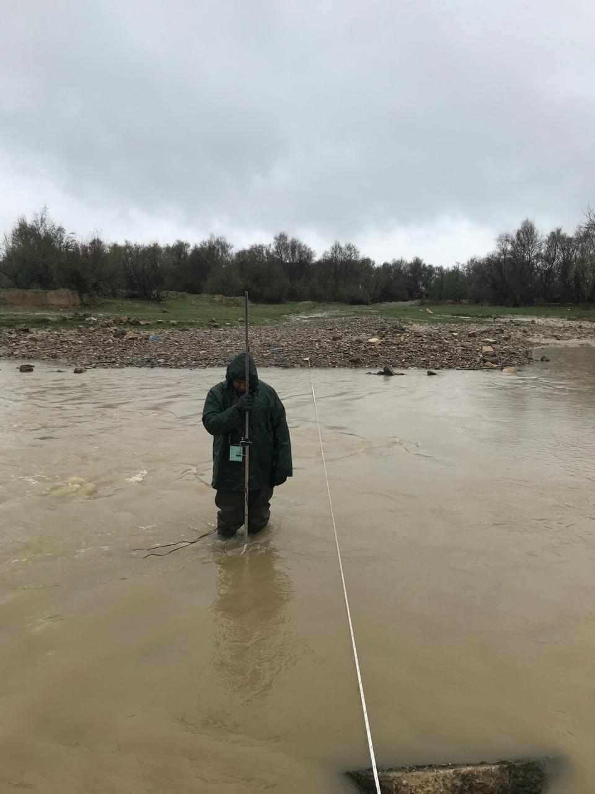

L’ABHS a modernisé l’ensemble de son réseau de mesure des station hydrologiques et des postes pluviométriques par la télémesure. Ce système permet l’acquisition et transmission au siège de l’agence en temps réel des données hydrologiques et pluviométriques.
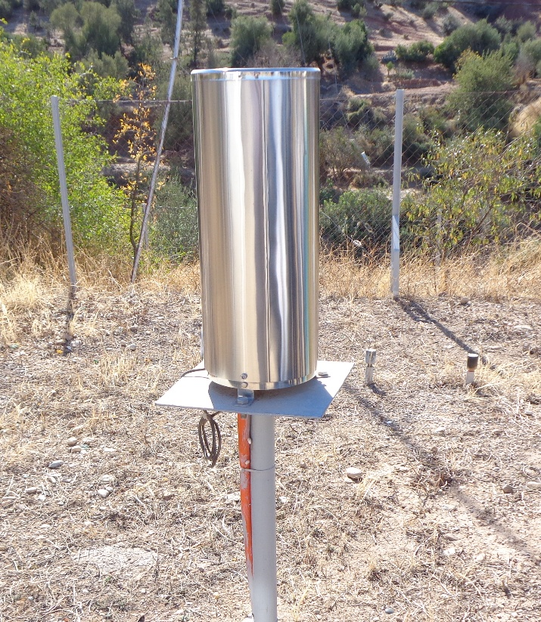
Le système de télémesure est utilisé principalement pour l’annonce et l’alerte aux crues.

Eaux souterraines
Pour l’évaluation de l’état des ressources en eaux souterraines aux niveaux des principales nappes du bassin, l’Agence procède à la mesure des niveaux piézométriques (88 piézomètres) aux niveaux des différentes nappes ainsi que la mesure des débits des sources (110 sources).
Nappe | Nombre de piézomètre (réseau principal) | Nombre de piézomètre (réseau secondaire)
Nappe de Bou Agba | 2 | -
Nappe du causse moyen atlasique | 4 | 2
Nappe du couloir Fès-Taza | 4 | 2
Nappe de Dradère- Souiere | 8 | 4
Nappe de Fès-Meknès | 13 | 4
Nappe du Gharb | 12 | 6
Nappe de la Maamora | 5 | 2
Nappe du Moyen Atlas Plissé | 2 | 1
Nappe de Mnasra | 5 | 6
Nappe de Magoussa | 1 | -
Nappe de Taza | 1 | -
Nappe des Basaltes d’Azrou | 3 | -
Nappe de Khemisset | 1 | -

Ces mesures permettent de déceler les tendances de l’évolution des ressources en eau souterraines.
L’ABHS a procédé à la modernisation du réseau piézométriques en équipant un ensemble de piézomètres avec la télémesure. Ce qui permet de suivre en temps réel l’évolution piézométriques des principales nappes du bassin.
Présentation du Bassin
Le climat régnant sur l’ensemble du bassin est de type méditerranéen à influence océanique et à l’intérieur du bassin le climat devient plus continental. La pluviométrie moyenne annuelle du bassin est de 560 mm, avec un maximum de 1000 mm/an sur les hauteurs du Rif et un minimum de 350 mm sur le haut Sebou et les vallées du Beht.
Ouvrages hydrauliques
Parmi ces ouvrages figure le barrage Al Wahda, avec une capacité de stockage de 3522 Mm3. Ce barrage joue un rôle capital dans l’irrigation de la plaine du Gharb et sa protection contre les crues dévastatrices de l’oued Ouergha.

